LED灯市场调查报告

—武汉地区

目录

（第一阶段：市场调查）
第一部分：市场调查背景及其说明
一、调查背景………………………………………………………………………………………3
二、调查对象………………………………………………………………………………………3
三、调查时间………………………………………………………………………………………3
四、调查地点………………………………………………………………………………………3
五、调查目的………………………………………………………………………………………3
六、调查说明………………………………………………………………………………………3

第二部分：调查样本数据分析

一、武汉地区消费者对于LED灯具情况分析……………………………………………………4
1、武汉地区消费者对LED灯具关注度的分析……………………………………………… 4
2、武汉地区消费者对LED灯具的品牌喜好分析………………………………………… 4
3、武汉地区消费者购买LED时考虑因素的分析………………………………………… 5
4、武汉地区消费者购买LED灯具选择的类型分析……………………………………… 5
5、武汉地区消费者购买LED灯具动因分析……………………………………………… 6
6、武汉地区消费者购买LED灯具地点分析……………………………………………… 6

二、武汉地区消费者情况分析
1、武汉地区消费者的家庭月收入情况分析……………………………………………… 7
2、武汉地区家庭消费者用于照明的费用分析…………………………………………… 7
3、武汉地区消费者目前使用照明灯类型分析…………………………………………… 8

（第二阶段：上门推销）
第三部分：推销情况概述
一、上门推销基本情况概述………………………………………………………………………9
二、销售成果及其分析……………………………………………………………………………9
三、销售过程中所遇到的问题及其好的方面的论述………………………………………… 10
四、消费者不购买LED灯具的原因…………………………………………………………… 10
五、通过此次上门推销，我们从中学到的东西
1、推销前必须做好充分的准备……………………………………………………………11
2、避免粗鲁无礼……………………………………………………………………………11
3、不要夸大其词，不懂装懂，根据事实而论……………………………………………12
4、不能强行推销……………………………………………………………………………12
5、不要只做一锤子的买卖…………………………………………………………………12

第四部分：结论及建议
一、发展前景及发展建议……………………………………………………………………… 13
二、总结………………………………………………………………………………………… 14

第五部分：
附录：消费者关于LED灯的市场调查报告………………………………………………………15
(第一阶段：市场调查)
第一部分 市场调查背景及其说明

一、调查背景
1、1998年白光的LED开发成功。LED灯具正式投入消费市场，它的发展历程尤其在家庭照明方面值得更深入的探索。
2、国内LED灯市场没有主导性品牌，走在各大灯饰卖场，国内各个厂商的LED灯总是放在一起，区别于飞利浦等国外品牌。长期观察会发现，国内品牌的款式更新速度远远没有自己的价格更新的快，同时大对数国产品牌除了打价格战外似乎没有更多的更有杀伤力的市场策略。
3、武汉地区是一个人口密度大，消费者比较集中的中部发达城市，对于LED灯的市场需求比较大，反应出的问题更加丰富，具体。

二、调查对象：武汉宜家灯饰广场、小东门装饰建材市场、汉来灯饰五金市场的商户以及部分普通消费者

三、调查时间：2011年5月12日-14日

四、调查地点：武汉宜家灯饰广场、小东门装饰建材市场、汉来灯饰五金市场

五、调查目的：
1、通过市场调查了解LED灯具目前在消费市场所占的比重、
2、LED灯具目前发展所存在的问题，特别是在家庭照明方面。
3、针对以上问题，作出相应的挽救措施，准确预测出LED灯具在照明方面的发展前景。

四、调查说明

1、操作流程
两人一组，具体安排分工，主要在几大灯饰卖场进行实地调查和居民中调查，销售。并且按照：设计调查问卷——调查准备——抽样——预调查
在实地访查之后按照：问卷整理——数据录入——统计结果分析——写调查报告书，共用了4周时间完成所有阶段性任务。

2、调查方法与途径
（1）通过面坊调查询问灯饰卖场的销售人员和顾客
（2）在卖场周边询问顾客
（3）作为顾客进行观察

3、 时间安排：制定调查计划方案 (一天)
问卷设计和试访、修改、问卷定稿 (一天)
调查问卷印制、调查之前准备 (两天)
调查执行 （三天）
数据处理与分析 (两周)
调查报告撰写 （一周）
共计4周时间
第二部分 调查样本概述

注意：大学生实地调查问卷共发放了85份，回收有效问卷78份，实际录入63份。有效的收入问卷50份。
虽然实际录入的问卷不多，但是我们尽量依靠多方位的分析。来表示出现阶段我们调查的内容。

一、武汉地区消费者对于LED灯具情况分析

1、武汉地区消费者对LED灯具关注度分析
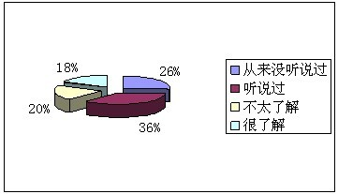
上图所述：
- 在调查过的50名消费者中，有将近36%的顾客听说过LED灯，从来没听说过的顾客比重也达到了26%，很了解的顾客却只占18%，不了解的顾客也有20%。

- 总的来说，听说过的顾客比重还是居于首位的，但是所占比重并不大，说明LED灯在大众消费市场的宣传力度不够深入，这将难以拓宽消费市场，难以促使顾客消费LED灯具产品。

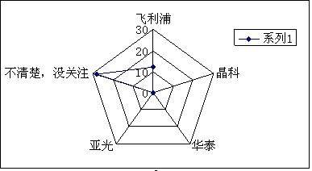
2、武汉地区消费者对LED灯具的品牌喜好分析：

- 从这张分析图我们可以看出，绝大部分的消费者对于LED灯的品牌缺乏认知度，只有少数消费者表示喜欢飞利浦的LED灯，但这并不是因为飞利浦的LED灯在做工、质量、品质等方面给消费者留下了好的印象，而是纯粹的品牌效应。

- 也就是说，在目前的LED灯市场，并没有十分明显，能影响消费者对LED灯消费习惯的品牌出现，LED灯厂商规模都不大，目前的LED灯市场，一团混战，怎样才能突围，是亚光必须思考的问题。

3、武汉地区消费者购买LED时所考虑因素的分析

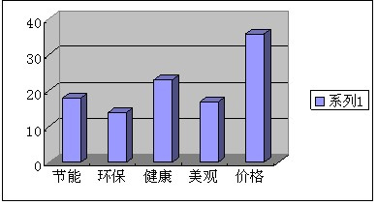
- 价格、环保、健康、美观都在很大程度上影响了消费者对LED灯的选购，但是更为关键的问题，无意是价格，LED灯居高不下的价格，使消费者在选购LED灯时，总是顾虑良多。

- 毕竟，和普通灯的廉价相比，虽然在使用时间上，LED灯要更胜一筹，但是对于家庭用户，LED灯的成本回收过程无疑太过漫长。这也是导致LED灯市场集团用户打过家庭用户的重要原因。

4、武汉地区消费者购买led灯具选择的类型分析：
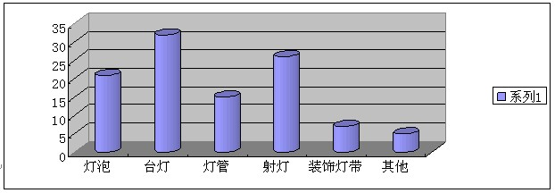

- 从这幅图中，我们可以看到，有60%以上的用户表示愿意接受台灯，而根据对消费者的调查，消费者普遍表示，台灯通常是离眼睛最近的光源，台灯的好坏更直接影响视力，因此他们愿意花费更多的钱用在台灯上。

- 而对于灯泡和灯管，相对普通日光灯管、灯泡而言过于昂贵的价格，实在让消费者难以接受。但是射灯似乎又是一个例外，由于LED灯良好的聚光效果，是射灯 材料的不二选择，以及市面上LED射灯的普及，消费者普遍表示可以接受。

5、武汉地区消费者购买LED灯具动因分析

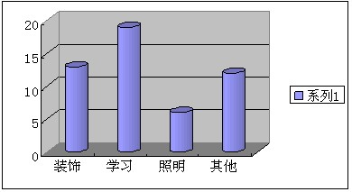
从下图可知：

- 对于消费者购买LED灯的动机调查显示，装饰和照明显然并不是大家花高价购买LED灯的最主要原因。毕竟，我国只是一个发展中国家，大部分的消费者是普通的工人阶级，因此大部分的消费者表示购买LED等是为了保护小孩的视力。

- 国民视力的下降已经成为了一项严重的社会问题，而对于亚光来说，这也许就是一个切入点，从保护视力为发现，生产一些可以直接代替普通台灯灯管的LED灯管，也许可以打开一片新的市场。

6、 武汉地区消费者购买led灯具地点分析

- 超市，这个在10多年内改变了我们大部分人生活习惯的消费场所，同样改变了人们买灯的消费习惯，36%的消费者表示，自己一般是在超市内购买灯具。但是从图标中我们发现，仍然有52%的消费者选择在小型的灯具商店进行购买，也就是说，普通灯泡、灯管的销售，仍依赖传统的街边店铺。
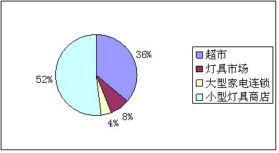
- 对于大型家电连锁，大部分消费者表示只是在买家电才会顺道购买，不会特意前往。而大型灯具市场，则是在家中需要大规模更换灯具时才会前往。因此，对于亚光来说，在底层终端的销售网铺设尤为重要。

二、武汉地区消费者情况分析

- 武汉地区消费者的家庭月收入情况分析：

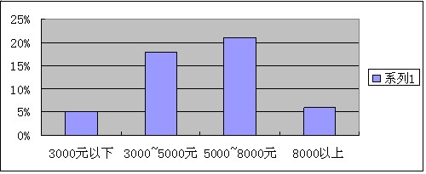

- 从上图，我们可以发现消费者的家庭总月收入普遍居于3000~8000元，占到总比的25%，因此在家庭照明上的花费拥有更多更大的消费资本。

- 同时，这个阶层的消费者的家庭月收入在武汉地区也只处于中等水平，因此，省电也是他们购买时所要考虑的另一个重要因素。

- 武汉地区家庭消费者用于照明的费用分析
下图反应出：

- 消费者的家庭照明费用主要集中在25~75元之间达到了29的数值，并且处在中高阶段的用户数居多，而费用比较低的用户占少数，说明大部分消费者花在照明上的费用总数是其消费总数中一笔比较大的开支。
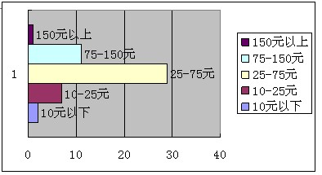
- 因此，对于这部分消费者来说，在选用照明灯具的时候更加看重灯具的省电功能，LED在此方面就有比普通照明灯有更大的市场。

- 武汉地区消费者目前使用照明灯类型分析

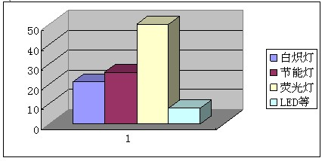

- 从图中我们可以看出，对于荧光灯，也就是我们常说的日光灯，是每个家庭必备的，而白炽灯和节能灯也占有相当重要的地位。但是LED灯在家庭照明中，所占比例还十分狭小。

- 而根据询问，几乎所有用有LED灯的家庭是使用的LED灯都是用来装饰的射灯，而几乎所有的消费者都表示，并不知道LED灯的产品种类还包括灯管和灯泡。因此，我们不难发现，LED在家庭照明方面的普及之路还很长远。

（第二阶段：上门推销）

第三部分 推销情况概述

一、上门推销基本情况概述：
1、 时间：2011年5月16日-20日
2、 地点：心海蓝天小区、小东门装饰建材市场
3、 对象：随机的50个愿意接受调查的家庭、小东门装饰建材市场灯具商户
4、 推销目的：希望能够向推销对象推销出本公司的产品；从推销中学习到作为推销员应该了解的知识

二、销售成果及其分析
1、此次针对50户居民进行LED灯具的上门推销，没有拿到实质性的订单，但是通过此次上门推销收集到一部分居民及LED灯具卖家在购买LED 灯具所考虑到的问题以及对此类灯型的看法：

（1）居民：
    - 50人表示，家里全部换成LED灯不太可能
    - 其中：18个家里有还在上学的孩子（6个小学；8个中学< 5个初中，3个高中>；4个大学）
    - 11家长表示愿意接受150元以内的LED台灯
    - 39居民表示家里目前没有这方面的需要
    - 18个家长表示如果直接换灯泡普遍在50元左右，可以马上买。

- 卖家：
  - 相当一部分卖家认为LED灯具价格普遍偏高，消费者不愿意购买，在市场 上的销售量一直比较低，没什么盈利可言。
  - 一些卖家的灯具相关知识不足，对于所进货产品，只单纯的依靠以往的 销售经验，不考虑市场发展方向，缺乏预见性。
  - 卖家对LED灯具品牌意识不强，根本不了解各种LDE灯具拥有哪些品牌以 及各品牌之间的差异性。因此在推销亚光LED灯时，他们也没有什么触动。
  - 卖家对LED灯具的功能，特性等方面的了解程度不够深入。

2、从上述现象可以看出：
（1）消费者普遍愿意接受在150元内的led台灯，而往往一个LED的台灯灯泡售价能够控制在50元以内，同时他们认为这个价远远比市面上一个普通的护眼灯（200元左右）要划算得多。因此，LED灯在台灯这块具有比较大的市场。

（2）这些居民认为如果LED的灯泡价格接近50左右，他们还是很愿意购买的，这一点突出了LED灯具的高价格，让消费者没有办法接受。因此，LED灯具在价格方面还存在很大的瓶颈，只要突破高价格的限制，LED灯具的销量应该会在武汉这个消费者密度大的城市得到巨大的提升。

（3）还有部分居民完全没有意愿知道关于LED灯具的介绍，一方面可能是因为确实没有对LED灯具的需求，坚持原有的灯具设施；另一方面由于LED灯具存在的一系列问题，特别是高价的定位，使得普通居民不予考虑。

（4）卖家只会选择盈利空间大的灯具进行销售，然而LED灯具在市场上的销量一直处于中低等水平，盈利的能力不大，因而卖家不会忠于对LED灯具的销售。

（5）卖场品牌意识的不强以及对LED灯具的专业知识了解不够深入，在给消费者介绍时会忽略了LED灯具与其他普通照明灯不一样的功能特性，减少了消费者购买此类灯具的可能，同时对那些品牌意识比较强的消费者来说，是否有自己满意的品牌会决定消费者的购买可能性。

三、销售过程中所遇到的问题及其比较好的方面：
1、居民：
（1）在居民楼进行上门推销时，许多居民不在家，在家的有些则根本不开门，开门了的知道我们是推销的就直接关上了门，态度极其恶劣。有些居民虽然没有呵斥我们，但是还是比较礼貌的拒绝了。
（2）少数居民了解到我们是推销的，并且知道我们是推销LED灯具的，允许我们进一步介绍，听我们介绍了LED灯具的各种功能特性。有了初步的了解，不过考虑到一系列问题，还是没有达成最终的购买意愿。

2、卖家：
（1）在向卖家推销时，许多卖家，特别是店里有LED灯具卖的商家，完全不理会我们像他们推销的LED灯具，对深圳亚光也不了解。不过，对于那些店里没有卖LED灯具售卖的店铺，老板还是勉强听取了我们的介绍，不过也没有很强的购买意愿。
（2）进到一家店铺，老板了解到我们是进行推销的，不管我们是推销什么的，常用“不需要”“没空”等推辞叫我们离开。
（3）一部分卖家透露，LED灯具销售市场目前主要的对象是在大的汽车制造厂商，以及在政府用于路灯建设方面等。但是在家庭照明方面发展缓慢一直是LED灯具发展的一个比较突出且长期的问题。

3、居民和卖家：
（1）有少数卖家和居民对LED灯具非常了解，对LED灯具的整个市场概况也了如指掌，提出一系列我们根本不了解也无法应对的问题，因此导致推销的失败。
（2）多数买家和居民在我们向其介绍亚光LED灯具时，他们不是的提出有看样品的需要，同时希望我们能给他们一份关于亚光公司LED灯具的详细资料介绍。

四、针对以上的调查和推销发现，消费者不购买LED灯具的原因如下：

1、消费者对于LED灯的认知度比较差。
在这次市场调查和上门推销过程中，可以看出，众多的居民和卖家都不太了解LED灯具的具体情况，包括它的功能特性以及与普通照明灯相比之下的优势和劣势。因此卖家在向消费者介绍其产品时不能突出其销售的亮点。

2、价格混乱，令消费者感到LED灯的市场也有些乱。
通过在汉来灯具市场的调查发现，不同店铺之间，相同的LED灯价格不一，并且在较大瓦数差距下，价格差距却不大，令消费者十分费解。LED灯市场鱼龙混杂，质量差的产品价格与普通节能灯价格差不多，但使用寿命却大打折扣。

3、技术方面尚待提高。
显色性不好也是LED灯进入室内照明领域的障碍之一。使用显色性不好的灯，看到的颜色就会失真，同时光衰严重和散热问题也出现在LED灯具领域。某大型超市采用LED灯管后一年多的时间里，更换率达到了80%，致使超市管理方拒绝再用LED灯。技术上的错误大大降低了其产品的质量。

4、价格定价过高。
虽然LED灯与传统的照明产品有节能的优势，同瓦数下的灯具，LED灯会比其他普通的照明灯功率大几倍，但是在售价方面，相等功率下的灯具，LED灯具的价格却高出普通灯具的几倍，导致现在的消费者仍难以接受。

5、款式不多，灯座设计有待解决。
目前LED灯的款式单一，也让消费者难以接受。其实并不是设计者不用心，关键是难点不好克服。比如螺旋类接口的灯具中，荧光灯的重量比LED灯轻很多。同时由于没有了散热片的问题，荧光灯的重量对灯座来说可以忽略不计，但LED灯的重量对灯座绝对是一个考验。

五、通过此次上门推销，作为一名销售员应该：

- 推销前必须做好充分的准备。

- 包括推销地点的考察及推销内容专业知识的储备、产品资料介绍，产品样本等。如在推销LED灯具时，上门推销前必须了解LED灯具的背景知识，包括公司概况，灯具类型，灯具功能特性和推销对象的基本情况（不同年龄、不同职业、不同收入的顾客，对商品的需求各有不同）。

- 在此次推销过程中就遇到一些很专业的消费者，自己的业务知识储备根本无法应对此类顾客，在消费者要求看样品时，我们也只能遗憾的收尾。应针对自己的商品进行调查研究，选准市场，确定对象，有的放矢。

- 避免粗鲁无礼。

- 上门推销要给顾客留下良好的第一印象，就必须注意礼节礼貌。首先应穿戴整洁，注意个人卫生，无论是服装的款式还是色彩的搭配都要大方、协调，其次要注意自己的礼貌用语。

- 在上门推销LED灯具时，许多居民都会用到很不客气、很不礼貌的态度来拒绝你的推销，如：出口脏话、不开门等等情况，此时作为推销人员，必须要始终都保持平和的心态和微笑的态度来应对。

- 不要夸大其词，不懂装懂，根据事实而论。

- 向顾客介绍商品应实事求是。漫无边际，把你的商品说得完美无缺，顾客未必信任你；相反适当找出一点商品缺点，反而能取得顾客的信任。

- 如在推销LED灯具时，由于我们是非专业人士，在对LED灯具方面的知识也不太了解，很多关于LED方面的问题都不能解决。因此，在像顾客推销时，必须根据自己本身所了解到的知识向顾客介绍，不能捏造一些无关的东西糊弄消费者。如果遇到不甚了解的问题，决不能用“大概”、“可能”、“也许”、“差不多”这样的话来搪塞顾客。或故弄玄虚，买关子。应实事求是向顾客解释，如果遇到的顾客是这方面的专家，应虚心向他们学习，以丰富自己的知识。

- 不能强行推销 。

- 推销应建立在尊重顾客、双方自愿的基出上。一些推销员为了提高自己的推销额，不替顾客着想，而是采取软磨硬泡，甚至欺骗的方法强行推销。这样做，不但违反了商业道德，损害了顾客的利益，而且也会作茧自缚，损害了推销者本身的利益。

- 即使在推销LED时，消费者不愿意购买，自己也不能赖着不走或者采取一些其他比较极端的措施来挽回消费者的购买心。

- 不要只做一锤子的买卖 。

- 推销员要提高自己的推销业绩，不仅要通过不懈的努力来扩大自己的销售市场，建立起新的销售网络，还要加强和巩固已有的推销点，使一般的顾客成为熟人，进而成为朋友。

- 在推销LED灯时，不可能一次成功，要经常走访自己的老顾客，进行感情上的联络与沟通，那些购买过的居民和卖家就可能成为自己下次的主顾，同时还可以帮自己挖掘出新的顾客。对购买了自己商品的顾客，实行定期跟踪调查，提供售后服务，会使他成为自己忠实而长久的顾客。

第四部分 结论及建议

一、发展前景及发展建议：

1、在武汉地区，LED灯灯具拥有巨大的消费市场
随着武汉地区经济的发展，2010武汉地区人均收入较上年增长13.2%。随着居民收入的增长，对生活用品将从追求廉价到追求健康，环保转变。而LED灯恰恰符合健康，环保的时代概念。居民收入的增长，将是LED的价格门槛相对降低，从而使得更多的居民购买使用LED灯，而武汉地区作为华中地区的重要经济增长点，无疑将使之成为LED灯在华中市场的重要消费市场。

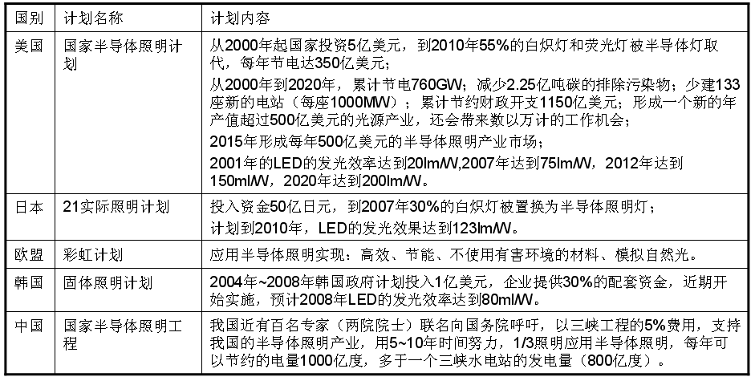
2、由于同自炽灯、R光灯、气体放电灯等光源相比LED具有巨大的优势，10~20年后它将替代它们，主宰整个照明行业。各国都投入大量的人力、财力资源启动半导体照明计划如表下图所示：
3、在LED装饰领域，LED所具有的特点是其它材料无法代替的，已经得到了认可，但在LED普通照明领域，目前虽然业内人士对其布满的期待，但最终消费者任然处于一个启蒙的阶段，特别是对普通人群来讲，要想让LED灯走进千家万户还需要一个较长的过程。价格因素将成为国内消费的一个首要瓶颈，其次就是在LED的功率方面等问题，若不能将其价格降至传统灯饰2~3倍以内，这种替代恐怕将很难实现，毕竟中国人处于粗放型经济时代，节能与环保的意识还比较薄弱。

4、尽管LED具有以上的众多优目前，市面上的单体LED功率一般在１W以下，还没有出现大功率的LED，这是LED难以立刻成为照明光源的最大的瓶颈。由于LED的光特性不像白炽灯和荧光灯那样，它存在自光光色不均匀等问题。但它经过了多年的发展至今仍未被市场及消费者所接受，究其原因根本是由于国内外所研发和生产的白光LED还远远不能达到照明光源的要求。

5、要想在成本上有大幅度的下降，首先要求在技术上有大的突破：
(1)进一步提高功能功率LED的发光效率，减少发光源的数量以降低成本。
(2)寻找新的散热方式，目前多采用铝合金散热，成本非常高，且将来发光效率越高，散热部件的成本会随之增长。
(3)LED光学透镜由于行业技术保密，仅少数厂家生产，使得价格也居高不下。

所以，LED灯饰制造商的命运可以说是把握在其上游材料供给商的手里。虽然有人预期只需2年~3年~5年，可见机会是有的。但是我们需要思考的是：何时才是进入家庭照明领域最为普遍的时期？如何才能使LED灯具的价格调整到大宗消费者能够接受的范畴？如何才能让更多的消费者更深入的了解LED，形成更强烈的品牌意识？以上问题是LED厂商以及整个LED灯具市场发展所要必须面对和事待解决的问题。

二、总结

通过武汉宜家灯饰广场、小东门装饰建材市场、汉来灯饰五金市场和普通居民消费者的实地调查和销售中得出以下结论：

1、针对销售市场：
（1）LED灯饰产品目前终端销售市场上仅限于有限的品种：手电筒，台灯，小夜灯，头灯，露营灯。其中，除LED手电筒在多数超市的货架上都有供给外，其它品种仅于部分超市和专营店有售。而LED台灯，由多颗普通高亮LED组成，其亮度有限，基本上不能用作阅读照明。以上在市场有售的品种的价格与传统的灯具相比，差异并不明显，所以 才得以快速进入终端销售市场。
（2）销售人员对LED灯饰产品并不十分了解，有的甚至不知道它的基本特性，多数普通消费者对LED更是一无所知。不同市场内所销售的产品基本上都是来于相同的一两个品牌，可见，是少数的制造商努力的结果，而消费者只是非常被动接受有限的信息。因此，市场宣传是目前推出LED灯具厂商和经销商占领消费市场不可或缺的一种手段和方法。
（3）当提到高功率LED射灯和其它照明类灯饰时，多数国内营销人员并没有表现出非凡的爱好，对其价格反应强烈，认为不可以接受。销售商只为获取最大的利润销售普通消费者满意且愿意购买的商品，因此，厂商在价格及其他功能质量方面的提高也势在必行。

2、针对普通消费者市场：
（1）消费者普遍认为其价格太高。低收入家庭难以支付起家庭高额的照明费用，价格问题还是其主要问题，不管是厂商还是经销商都必须针对不同的产品进行一个合适恰当的定价，可通过降低成本来缓解其部分价格压力。
（2）LED灯具除了在家庭照明方面存在很大的瓶颈之外，在其他消费市场，比如说政府道路照明、建筑物的外墙装饰灯，轮廓灯和桥梁灯等，对led的使用也非常广泛。几乎所有新建的景观装饰工程都是以LED为主题，色彩绚丽，变化多样，有非常好的效果。可以看出，LED灯具还是存在着潜在的发展空间。

总的来说，LED在未来道路上有其巨大的发展前景，不过在发展过程中也不乏会遇到制约其发展的众多因素，这就需要市场的不断完善，协调与合作。
附录：
武汉地区LED灯具市场调查问卷

访问员姓名：
访问区域：
访问日期： 月 日
访问开始时间： 时 分
访问结束时间： 时 分
访问长度： 分钟

- 您目前使用的照明灯是以下哪种类型？
A、普通日光灯 B、节能灯 C、荧光灯 D、LED灯

2、您对led灯的了解程度？
A、听说过 B、从来没听说过 C、不太了解 D、很了解

3、您的月收入水平？
A、3000元以下 B、3000~5000元 C、5000~8000元 D、8000以上

4、您每月用在照明上的电费大约是多少？
A、50以下 B、50—100 C、100—200 D、200以上

5、在总的照明费用上您能够接受的最高数额大概是多少？
A、500—1000 B、1000—1500 C、1500—2000 D、2000以上

6、您使用的灯出现过的问题？
A、容易出现眼睛疲劳
B、光源太刺眼或太昏暗
C、灯泡更换频繁
D、发热太大引起各种问题

7、您知道普通照明灯具的哪些因素对人体有害？（可多选）
A、频闪（灯光闪烁）
B、辐射
C、红外线 紫外线
D、灯泡中含有汞等有害金属
E、漏电
F、光线太亮或太暗

8、您会考虑买LED灯作为家庭照明吗？为什么？
A、不会，价格太高。
B、不会，现有的灯正常使用中。
C、会，节能环保，射灯装饰烘托出家的温暖。
D、会，有助于保护孩子的视力。
（根据第8点：不会，终止问卷；会，继续问卷）

9、提到LED灯，你会联想到的品牌有哪些？
A、晶科 B、华泰 C、亚光 D、不清楚，没关注

10、LED灯泡在以下方面的突出表现，您会在意哪些？
A、1支LED灯泡的寿命是40000小时，相当于7支普通荧光灯，40支普通白炽灯 （高寿命）
B、LED16W灯泡可以替换传统36W的T8.并延长使用寿命15000小时（100000小时）（节能）
C、不含汞，无紫外线污染，对人体无伤害。（安全环保）
D、无频闪，保护视力

11、以下的LED产品中，你会对哪一些比较感兴趣？（可多选）
A、LED灯泡 B、LED台灯 C、LED装饰灯带 D 、LED射灯
E、LED灯管 F、其它（您感兴趣的特定类型？）

12、如果需要，您一般会在哪些地点购买led灯？
A、超市 B、灯具市场 C、大型家电商场 D、其他地点

13、您希望的LED灯是什么样的材质做成？
A、ppc塑胶 B、玻璃陶瓷 C、不锈钢等硬材料 D、无所谓

14、您在购买LED产品时，以下因素，影响您购买该产品的因素有哪些，并将前三项进行排序？
A、价格 B、性能 C、品牌 D、外观与包装 E、售后
此三项排序为：

受访者背景资料
    - 姓名：
    - 性别：
    - 年龄：
    - 职业：
    - 收入状况：
    - 联系电话：

